# 如何clone github上的程序并导入本地STS并运行

# 登录github找到对应的repository

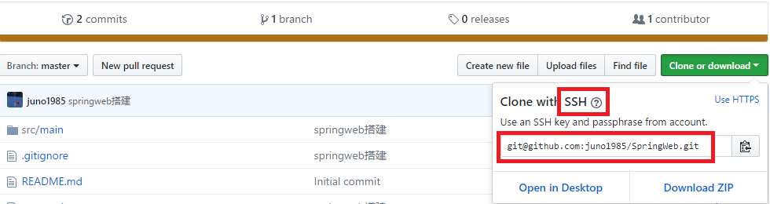

1. 打开smartgit客户端，选择clone

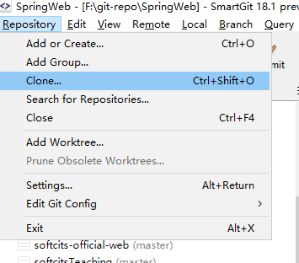

1. 填写git上的连接

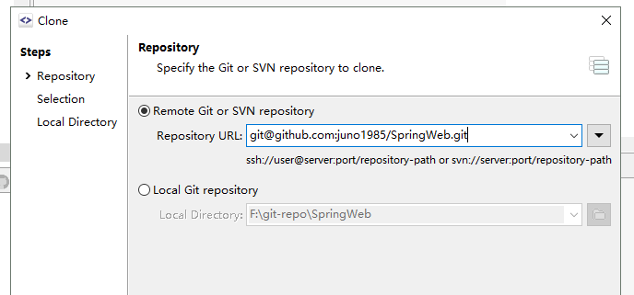

1. 克隆到本地文件夹

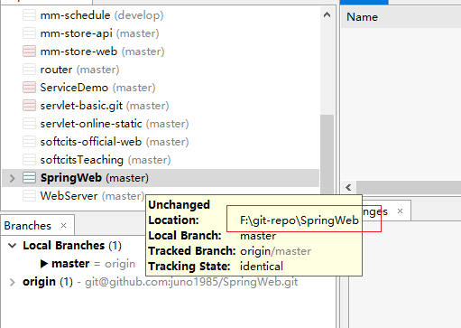

以上完成了从git到本地的项目clone

下面进行STS导入

1. 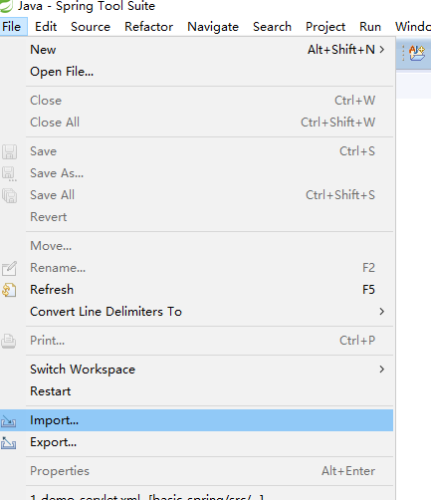
2. 选择

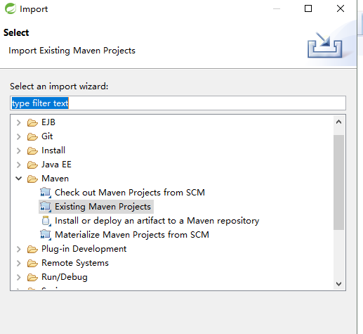

1. 找到clone到本地的目录
2. 、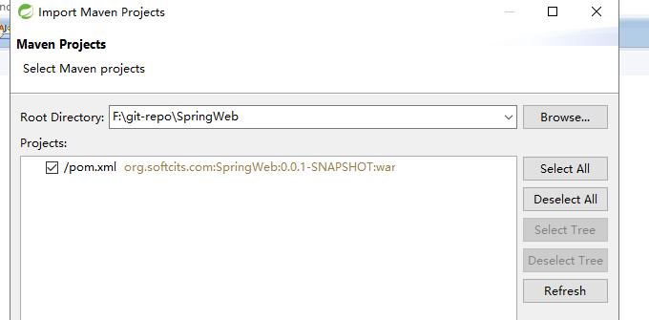
3. 更新一下maven工程

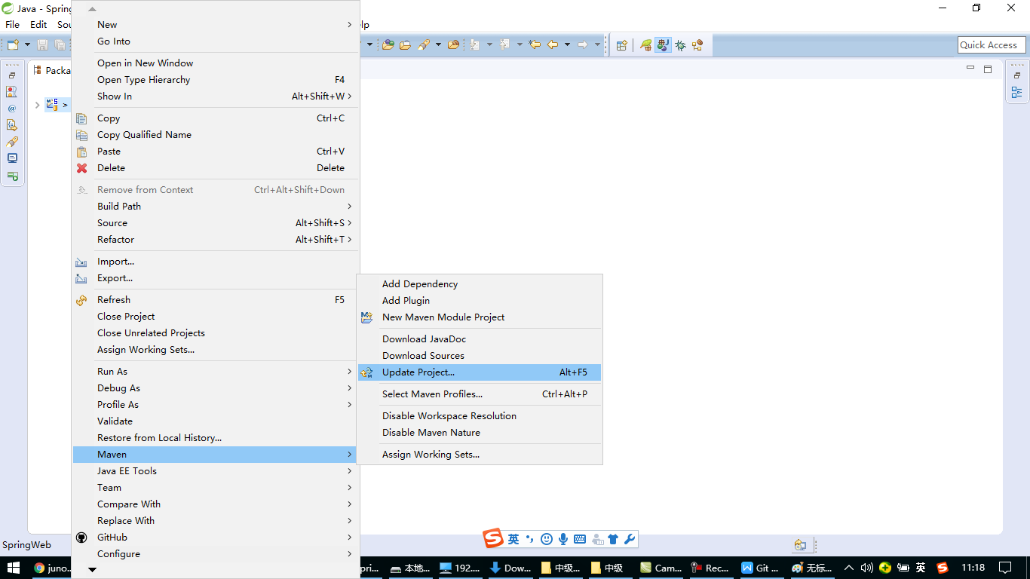

以上完成了git项目导入sts过程

下面运行springMVC项目

1. 在pom.xml上鼠标右键

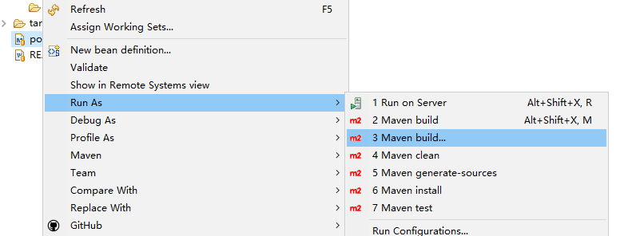

1. 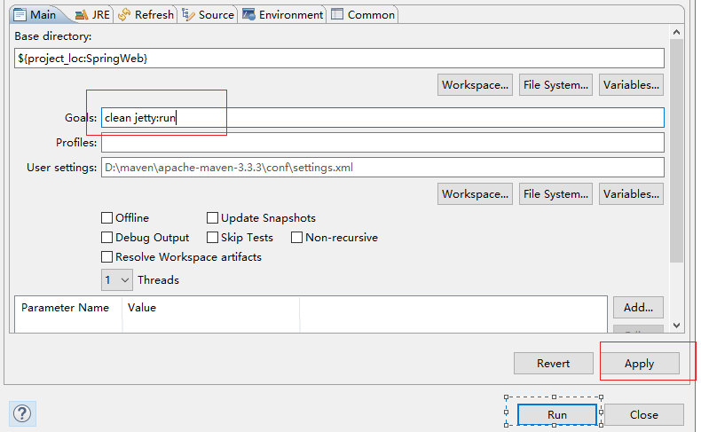
2. 见到Started Jetty Server说明运行成功

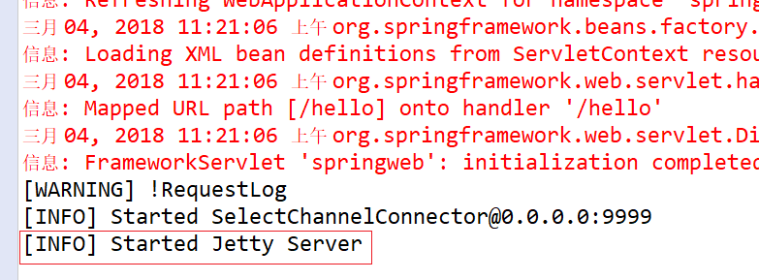

下面访问我们的web项目

在浏览器中访问

<http://localhost:9999/demo/hello>

端口号9999:来自pom.xml中的

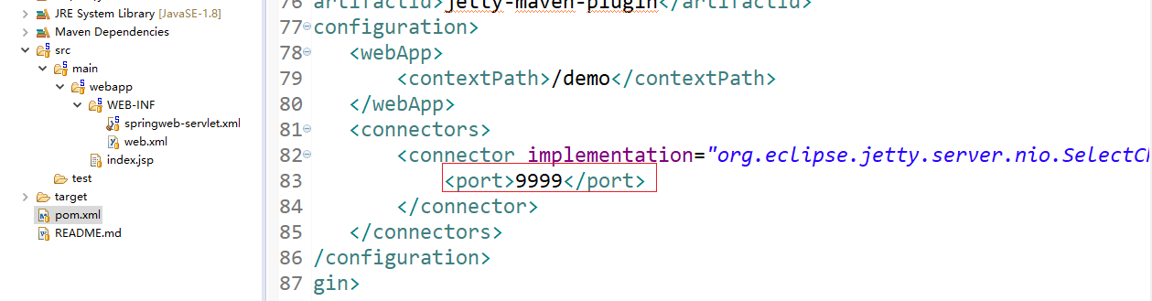

/demo:来自pom.xml中的

